IX. Údaje o aktivitách a prezentaci školy na veřejnosti
I když byla činnost školy, co se týče mimoškolních kulturních i sportovních aktivit,
v letošním školním roce opět do jisté míry omezená, snažili jsme se pro žáky připravit různé akce, které by na jedné straně splňovaly hygienická opatření vlády, jednak by pomohly žákům rozvíjet klíčové kompetence.

Den bezpečnosti - projektový den

Již tradičně se konal pro celou školu projektový Den bezpečnosti za účasti Městské policie Veselí nad Moravou, dobrovolníků HZS Vnorovy a pracovníků DDM Veselí nad Moravou. Všichni žáci 1. i 2. stupně ZŠ a praktické školy jednoleté si vyzkoušeli kurz první pomoci.
Koordinátorka akce paní Marie Svobodová připravila stanoviště na nácvik jízdy zručnosti na kole a dále jízdu dle platných dopravních předpisů na dopravním hřišti a testování dopravních předpisů.
Našim žákům se moc líbila technika HZS dobrovolníků Vnorovy a učitelé ocenili jejich přístup k našim žákům.
Součástí projektu bylo také zapojení žáků 1. stupně do výtvarné soutěže.
Marie Svobodová

Projektový den Pes, nejlepší přítel a canisterapie

V pátek 10. prosince 2021 navštívil naši školu v rámci projektového dne pan Martin Doktor – canisterapeut a předseda Canisterapeutického sdružení Jižní Morava.
Má chovatelskou stanici zlatých retrívrů. Jezdí se psy do nemocnic, škol, ústavů a domovů důchodců.

S sebou si přivezl dva krásné zlaté retrívry Gastona a Anabel. Povídal si se žáky o tom, co je canisterapie a k čemu se využívá, o výcviku a výběru psů vhodných pro výcvik a také o tom, jak se správně o psy starat.

Ve skupinkách proběhly praktické ukázky canisterapie – vázání šátků, házení míčků, polohování, a různé další hry, do kterých se s chutí zapojili všichni žáci školy. Děti mohly se psy pracovat, hladit si je, kartáčovat, mazlit se….

Aktivní canisterapie se provádí formou hry, kdy se dítě nenásilným způsobem učí různé dovednosti prostřednictvím aktivit s asistenčním psem. Pes udržuje pozornost dětí, je nápomocen při nácviku a rozvoji hrubé a jemné motoriky. Hrou s pejskem se rozvíjí u dětí motorická činnost a podporuje se a rozvíjí fantazie. Pejsek napomáhá sbližování se s okolím a podporuje komunikativnost, zajišťuje pocit ochrany a jistoty, stává se důvěrníkem a kamarádem.

O tom všem se žáci naší školy mohli osobně přesvědčit a vyzkoušet si na vlastní kůži.

Mgr. Martina Aujezdská

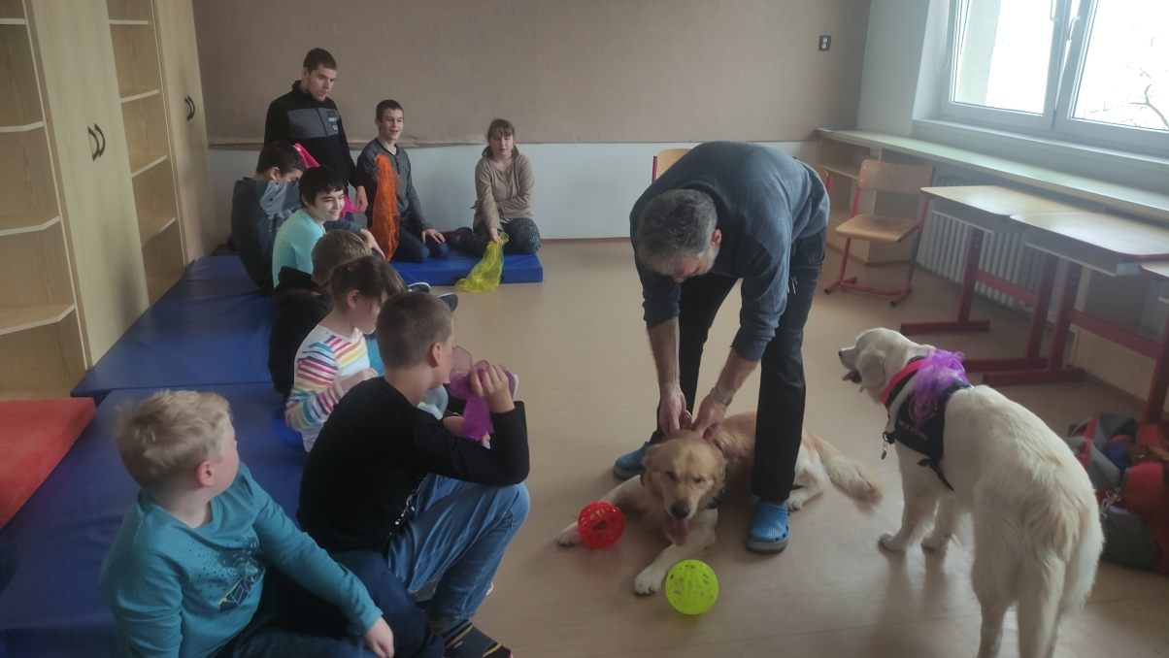

Adaptace žáků po návratu z distanční výuky

Po návratu žáků do škol bylo ohlášeno tzv. adaptační období pro žáky.
Všichni pedagogičtí pracovníci byli poučeni vedením školy, aby kladli důraz zejména na vhodnou komunikaci se žáky, stanovení a dodržování pravidel a upozornili rodiče také na některá úskalí distanční výuky. Učitelé se snažili rodiče povzbudit, pracovali na vytvoření důvěry a motivovali rodiče k důslednosti ve výchově dětí.
Našim pedagogickým pracovníků i rodičům patří velké poděkování za dobře zvládnuté distanční vzdělávání.
Mgr. Jitka Kolůchová, výchovný poradce

Seznamovák PrŠ – program primární prevence

Podpora zdravých vztahů v novém kolektivu žáků střední praktické školy jednoleté., Cílem byla vzájemná komunikace a klima třídy. Žáci si tvořili vlastní profil a vyprávěli si o svojí rodině a svých zájmech. Hráli hry na podporu zdravých sociálních vztahů ve třídě.
Mgr. Jana Slováková

Exkurze vycházejících žáků

Ve čtvrtek 21. října 2021 se konal již XXV. Veletrh vzdělávání v Kulturním domě Dolní Valy v Hodoníně. V tomto školním roce žáci IX. ročníku Veletrh nenavštívili.
Dne 6. prosince 2021 se konalo již tradiční setkání vycházejících žáků, jejich rodičů a zástupců středního odborného učiliště Bzenec, Uh. Brod a Kyjov. Pracovníci ze školy Mesit Uherské Hradiště se omluvili.
Jeli na plánované exkurze do SOU v blízkém okolí.
Dne 20.1. 2021 se konala on – line beseda pro žáky VIII. a IX. ročníku s pracovnicí Úřadu Práce v Hodoníně. Na konci osmého ročníku žáci začínají řešit, jaký obor dalšího studia si mají zvolit. V tomto nelehkém rozhodování jim může pomoci také úřad práce, který eviduje nejen podklady pro všechny pracovní obory, ale zejména uplatnitelnost oborů v našem regionu. Žáci se dozvěděli o různých typech středních škol, zjistili informace o přijímacím řízení, jak mohou získat výuční list a také si mohli si také vyhledat, jaké jsou požadavky na vzdělání v nejrůznějších zaměstnáních.

Mgr. Jitka Kolůchová

Betlémy – výstava
Začíná vánoční čas a tak si jej připomínáme výstavou betlémů, která proběhla ve dnech 15. – 17. 12. 2021 na naší škole. Žáci si prohlédli betlémy z různých materiálů a dověděli se něco z historie těchto svátků. Jde už o druhý ročník této výstavy a žáci už ví, že je čekají vánoční prázdniny a spoustu dárků pod stromečkem.
Organizace, plakáty, informace pro rodiče, výzdoba, betlémy: Svobodová Marie
Podíleli se: Klimková, Zapletalová, Křižková, Filípková, Plachá, Říha, Aujezdská a její žáci.

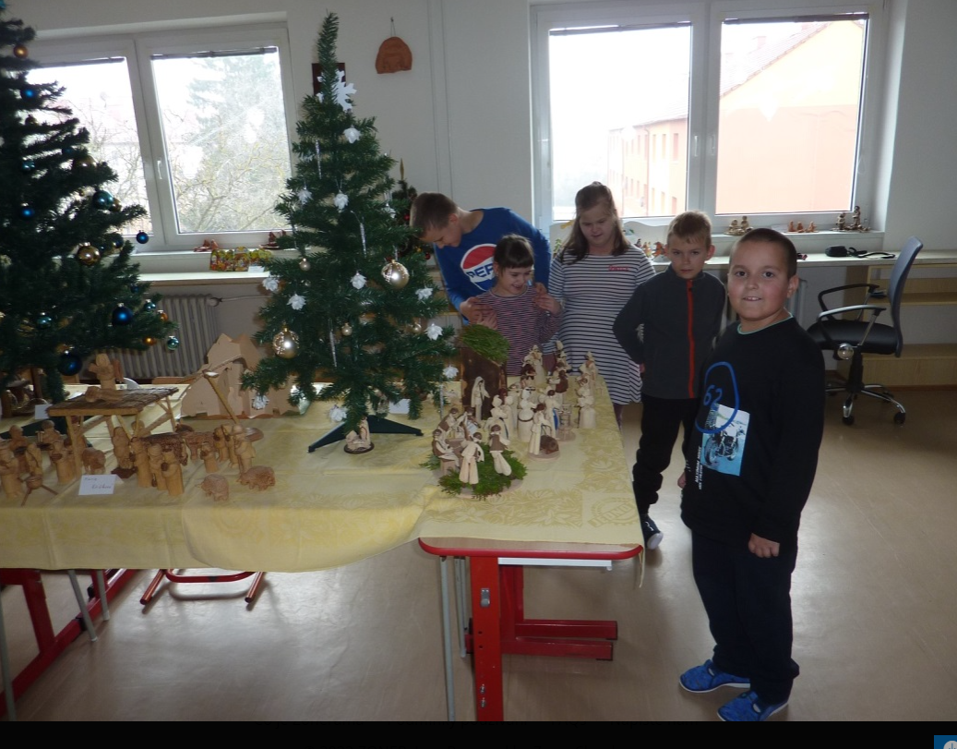

Projektový týden v I. S
Vytvořeno: 19. listopad 2021

Barevný podzim nám nabízí spoustu námětů k různým činnostem.

A tak se i žáci I. S třídy naší školy inspirovali směsicí barev, vůní a chutí v projektovém týdnu „ Dýně“.

Od 11. 10. do 15. 10. se zaměřili ve výuce na dýně. Na chodbě uspořádali výstavu dýní, naučili se rozeznávat dýně okrasné a užitkové. Uvařili polévku a upekli cuketové brownies. Všem chutnalo, vždyť každý přiložil, dle svých možností, ruku k dílu.

Okna třídy žáci vyzdobili vystříhanými dýněmi. O dýních recitovali básničky, na báseň Dýňová miminka cvičili.

Celý týden ovládly dýně a naši dýňoví strašáci nás každý den ráno vítají u vchodu do školy.
Mgr. Markéta Kráčalíková

Svatý Martin
Svátek svatého Martina každoročně připadá na 11. listopadu a stal se inspirací pro projektový týden třídy I. S. Ten proběhl ve dnech od 8. do 12. 11.
V prvé řadě se žáci seznámili s historickým příběhem, jež se váže k této velké osobnosti a jehož smyslem života byla touha pomáhat potřebným. Jeho příklad byl hezkou motivací žákům, jak si pomáhat navzájem.
Ke svátku sv. Martina se váže spousta pranostik. S těmi se žáci v průběhu týdne seznamovali a také se učili básničku „Na svatého Martina…“
Tento světec je uctíván jako patron vojáků, koní, hus a vinařů. Proto všechny aktivity i výtvarné práce byli spojeny s těmito atributy. Žáci vyráběly koně z plastových lahví nebo papírových ruliček. Ze svačinových pytlíků či papírových talířků tvořily svatomartinské husy, jimiž následně vyzdobily všechna okna i nástěnky ve své třídě. Seznámili se také s opravdovými koňskými podkovami, které na ukázku přinesla paní učitelka. V tomto duchu byly sestaveny i pracovní listy, vystřihovánky, puzzle a jiné.
Ke svátku sv. Martina neodmyslitelně patří svatomartinská husa. Žáci si na ní pochutnali, i když ji sami nepřipravily, ale byla součástí školního jídelníčku. Přesto si vyzkoušeli přípravu jiné tradiční pochoutky a to svatomartinské rohlíčky s ořechovou náplní. Učily se práci s těstem, šlehání bílků, vykrajování. Upečené rohlíčky provoněly celou školu. Sladká ochutnávka pak byla pro žáky tou největší odměnou.
Bc. Michaela Plachá

Program primární prevence Etiketa

Program primární prevence Etiketa, který byl zaměřený na přátelství, mezilidské vztahy a hodnoty a zdvořilostní společenské chování byl připraven pro žáky celé školy. Proběhl ve š etapách dle věku žáků. Byl hrazen z finančního faru školy.
Mgr. Jiří Říha , školní metodik prevence

Mikulášská návštěva
V pondělí 6. 12. navštívil naší školu Mikuláš se svou družinou - s krásnými a hodnými anděly, ale také se strašidelnými a přísnými čerty. Prošli celou školu, v každé třídě si povyprávěli o tradicích, pochválili hodné děti, ale také z pekelné knihy přečetli jména hříšníků. Všechny děti jim zarecitovaly básničku nebo zazpívaly písničku a andělé je za to obdarovali drobnou sladkostí. Je až s podivem, že si čerti nikoho nevzali s sebou do pekla. A že by se u nás pár nezbedníků našlo…..
Mgr. Martina Aujezdská

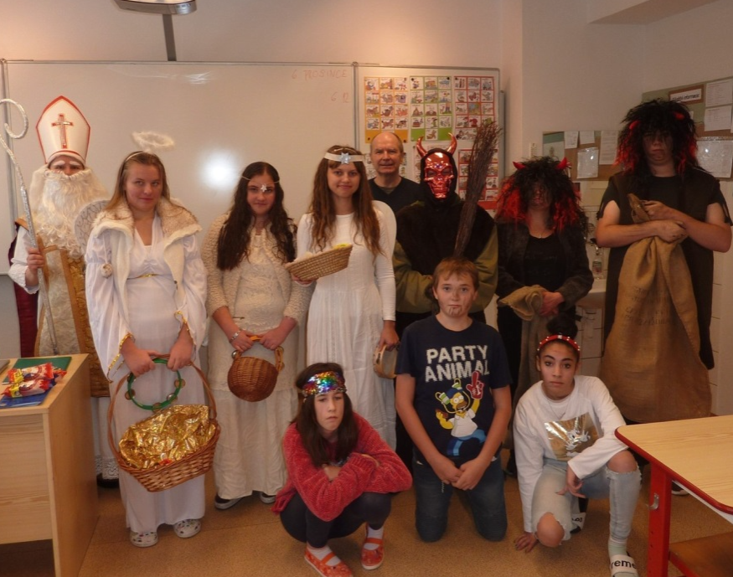
Plavecký výcvik
Smlouvu o plavecké výuce máme uzavřenou s p. Hanou Mořinglovou, plavecká výuka Kyjov.
Od ledna do března 2022 absolvovali žáci I. stupně plavecký výcvik. Proběhlo deset lekcí po dvou vyučovacích hodinách. Žáci se pod dohledem skupiny plavčíků učili nebát se vody, potápění, splývání. Osvojovali si i základy plaveckých stylů a ti zdatnější se zdokonalovali ve svých plaveckých dovednostech. Završením výuky byly závody ve volném stylu. Naši borci se ve své kategorii umístili na nejvyšších místech. Gratulujeme.
Letošní kurz provázela vysoká nemocnost dětí, Přesto většina žáků zvládla základní plavecké dovednosti.
Plavecký kurz vyvrcholil závody , zábavnými soutěžemi a tradičním focením.
Mgr. Jana Brákorová

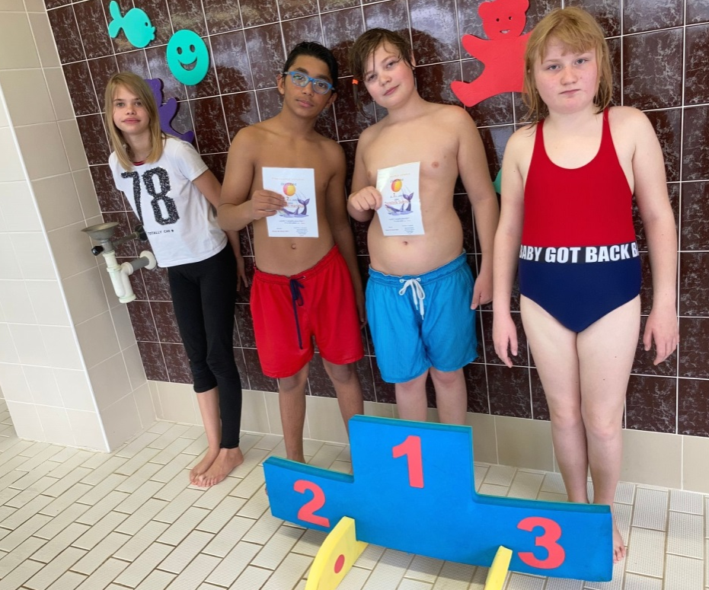

Recyklohraní
Ve školním roce 2021/2022 naše škola dále pokračuje ve sběru baterií a vysloužilých elektrospotřebičů v programu Recyklohraní. Recyklohraní je školní recyklační program, který vznikl pod záštitou MŠMT České republiky. Jeho cílem je prohloubit znalosti žáků v oblasti třídění a recyklace odpadů a umožnit jim osobní zkušenost se zpětným odběrem baterií
a použitých drobných elektrozařízení.
Mgr. Martina Aujezdská

Karneval
Ještě než začal Masopust, stihli jsme v naší škole uspořádat Karneval. Příprava na něj byla velmi kreativní, vzpomněli jsme si společně na tradiční masopustní masky. Povídali jsme si ve školní družině, co je to Masopust a jaké jej doprovází tradice. Během tohoto týdne se po školní chodbě linula vůně smažených koblížků, bramboráků a dalších tradičních jídel ze cvičné kuchyňky. V družině jsme vyráběli z kartonu a lepením látek na karton masopustní postavy a zvířátka. Tento krásný a tradiční týden jsme ukončili karnevalem pro děti. Všichni si přinesli masky, ustrojili se, namalovali obličeje a začali se veselit. Na začátku karnevalu nechyběla ani přehlídka masek po školní chodbě v doprovodu písně „Jede, jede mašinka…“a „ Karneval začíná olá, olá..“. Dále si děti pořádně zasoutěžily své oblíbené soutěže jako je „ koulovaná, židličkový tanec, molekuly a různé štafety“. Zatančily si na rytmické písničky Míši Růžičkové a jiných interpretů, až se jim zadečky vrtěly. Vše bylo řádně odměněno pamlsky, které nám darovali rodiče našich dětí. Unavení a spokojení odcházeli domů. Letošní veselící období jsme již ukončili a můžeme se těšit za rok na shledanou.

Bc. Michaela Plachá

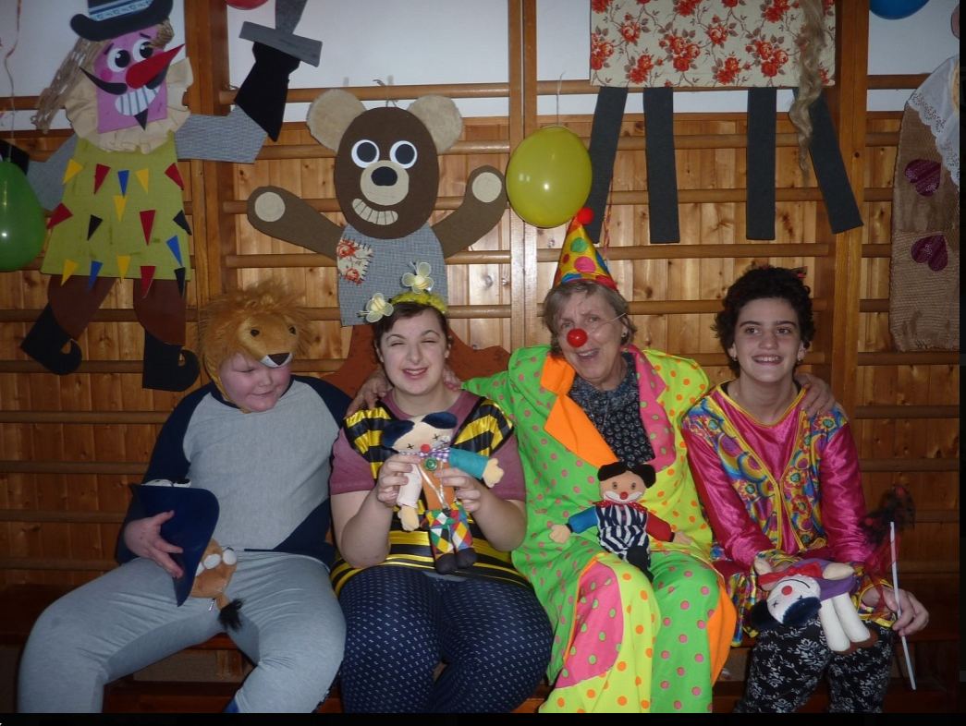

Masopust
Trubka troubí, vytrubuje,
s bubínkem nám oznamuje,
masopust zas přišel k nám.
Masopust patří mezi starobylé svátky. Masopustní oslavy a zvyky se soustřeďovaly do několika dnů před Popeleční středou.
Se zvyky se žáci I.S. ZŠ a PŠ Kollárova ve Veselí nad Moravou seznamovali v projektovém týdnu ,,Masopustní veselice." Během těchto dnů žáci tvořili masky, které se smějí z oken třídy, každý den zahajovali čtením pranostik a zvyků. Hovořili o masopustním jídelníčku a usmažili koblihy, které provoněly celou školu. Všem moc chutnaly jitrničky, ty neodmítl nikdo.
Konec masopustu žáci oslavili rejem masek, kde se hudebně a pohybově doslova vyřádili.
Mgr. Alena Dulová

Kouzelný svět panenek a plesových šatů od 10. 2. – 15.2.2022

Patříte mezi obdivovatele panenek? Chtěli byste se cítit jako princezna? To vše mohli snadno zjistit návštěvníci naší výstavy panenek a expozice plesových šatů. Bylo možné shlédnout např. unikátní exponát z křehké krajky, vytvořený před 50 ti lety na míru pro maminku jedné z našich paní učitelek. Další ozdobou byly několikery pohádkové šaty s dlouhými rozevlátými sukněmi.
Po projítí okolo paravánu, který byl zapůjčený z místního stacionáře, naše oči přitáhla kolekce indických šatů přinesených jednou z našich paní vychovatelek. Šaty nám na první pohled vnukly myšlenku na vyprávění z tisíce a jedné noci v evropských podmínkách pro někoho ještě neznámou. Také každé ženské oko potěšil pohled na modely plesových šatů maminek našich žáků a žákyň.

Skvělý kulturní zážitek doplnily panenky a panáčci se svými kočárky, kolébkami a dalšími doplňky. Nejedna sběratelka předvedla svou osobní sbírku od moderních panenek Barbie i s příslušenstvím, přes panenky Monster, víly až k ručně šitým hadrovým panenkám. Mezi nejoblíbenější patřily panenky miminek, které ležely v kolébkách a kočárcích zabalené do zavinovaček. Tichounce jsme kráčeli kolem a neodvážili jsme se ani pohnout, abychom je nevzbudili. Starší generaci určitě nadchly panenky v historických šatech s keramickou hlavičkou, které natažením na klíček prováděly pohyby miminka.

Tímto bychom chtěli poděkovat všem, kteří se podíleli na vzniku výstavy a snažili se tím našim designérkám vytvořit výstavu v rozsahu, ve kterém byla k vidění.

Jana Klimková, vedoucí vychovatelka školní družiny

Lyžařský výcvikový kurz žáků se vzhledem malému počtu přihlášených žáků neuskutečnil.
Učitelé však využili sněhu ke sportovním aktivitám pro žáky jako je běžkování, sáňkování, stavění sněhuláka na školním dvoře a nebo v blízkosti ve Veselí nad Moravou.
Naši žáci také ocenili možnost bruslení na Panském dvoře.
Mgr. Jiří Říha

Výstava domácích mazlíčků
Dne 30. 3. 2022 v naší škole proběhla akce ,,Výstava domácích mazlíčků,,. Děti si přinesly své mazlíčky, které chovají doma v kleci či akváriu. Mohli jsme pozorovat křečky, morčata, králíky zakrslé i chovné. Dalším zvířecím mazlíčkem byla i slepice, která se u nás ve škole cítila jako doma a svou spokojenost projevila snesením vajíčka. Nechyběli ani zástupci ptačí říše a to kanárci, zebřička a andulka. V akváriu si vesele plavaly rybičky, zástupci vodní říše. Trochu nezvyklým zástupcem z říše zvířat byla agama vousatá. Také spolu s ní přicestovala suchozemská želva. K vidění byli i švábi, kteří jsou potravou agamám.
Děti byly z výstavy nadšené, mohly si na mazlíčky sáhnout, nakrmit je a pohrát si s nimi. Během výstavy se dověděly mnoho zajímavostí o chovu jednotlivých zvířátek. Pro děti byl připraven vědomostní kvíz o různých zvířátkách a úkoly.
Školní družina moc děkuje všem, kteří svého mazlíčka přinesli a podělili se s ostatníma o svou radost, kterou jim zvířátka přináší.
Bc. Marie Křížková

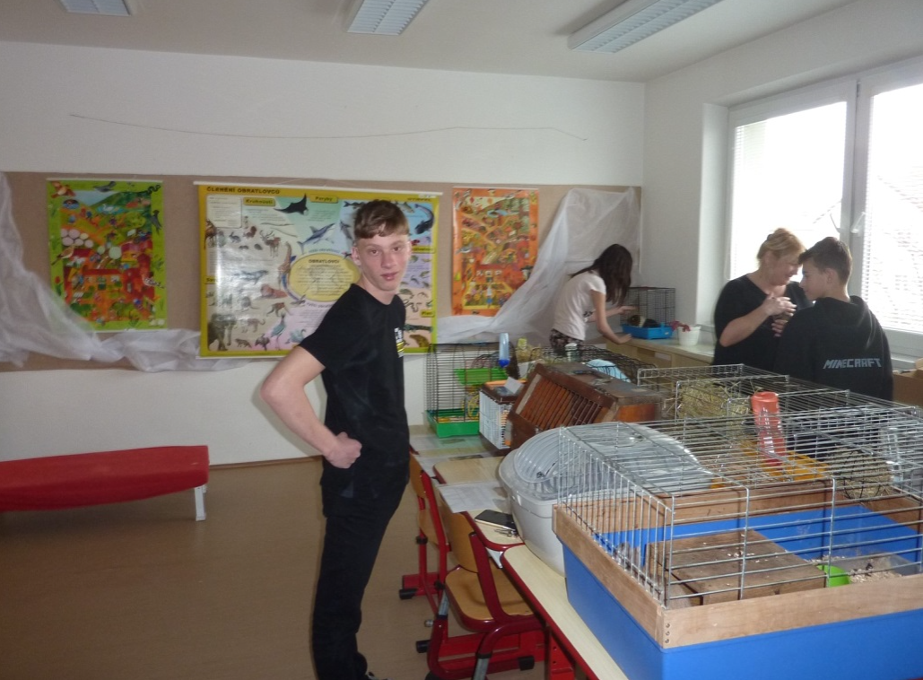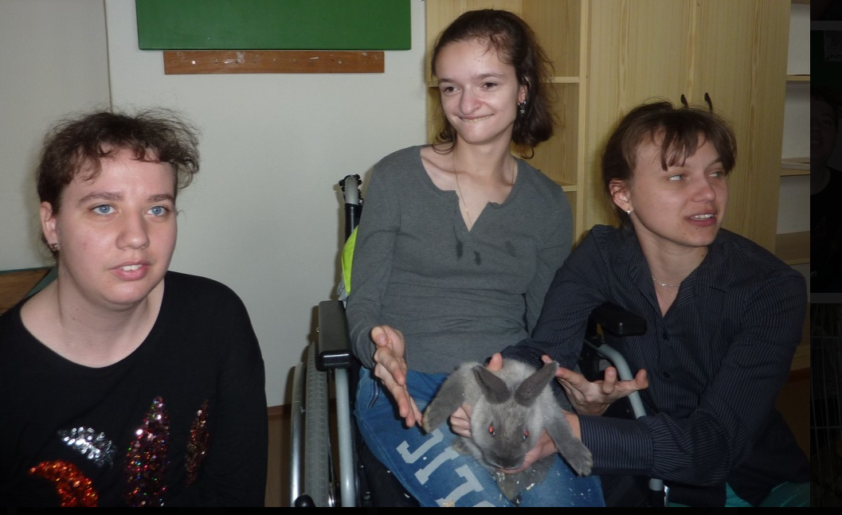

Den dětí aneb den plný soutěží
Pěkné počasí přálo ve středu 1. června 2022 bohatému programu k oslavě Dne dětí, které připravilo Myslivecké sdružení Pomoraví Vnorovy pro žáky naší školy. Vycházející žáci si pro děti připravili stanoviště s ukázkami z ekologie, zdravovědy, soutěživými úkoly.
Ubíhající dopoledne dětem zpestřila vědomostní soutěž a sladkosti. .
Mgr. Martina Aujezdská

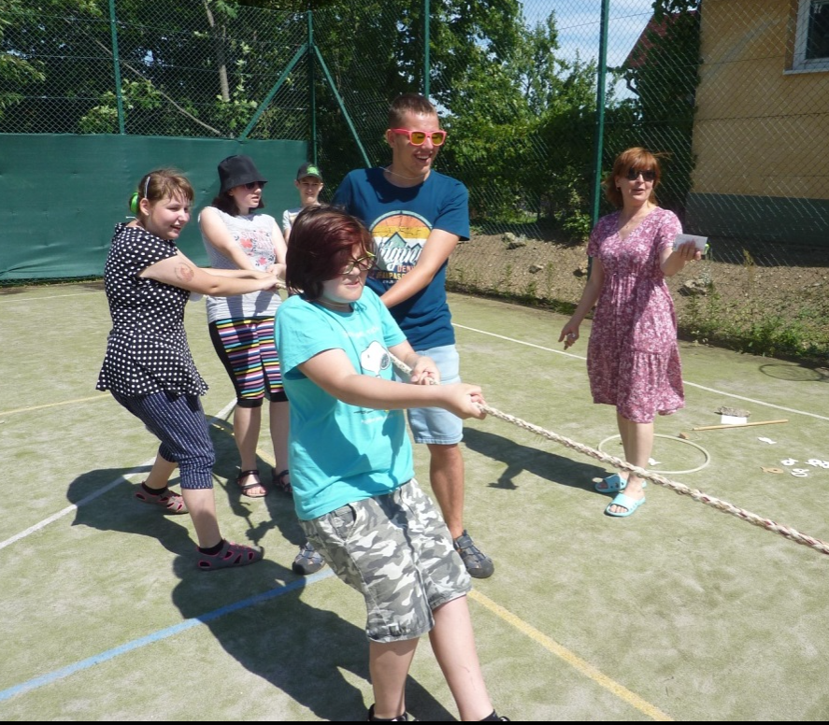

Úspěchy ve výtvarných soutěžích
V letošním školním roce 2021/2022 jsme se se žáky naší školy zúčastnili několika výtvarných soutěží.
Malujeme bez hranic – výtvarná soutěž, kterou vyhlásila ZŠ Ibsenova Brno a
Nemohli jsme vynechat Čarovné barvy země, které pořádá Slovanské Hradiště v Mikulčicích. Tentokrát bylo ale slavnostní vyhlášení uspořádáno v prostorách Panského dvora ve Veselí nad Moravou. Celá akce byla doplněna doprovodným programem v podobě dílniček a koncertu skupiny Fčeličky.
Mgr. Dagmar Suchomelová

Exkurze žáků na výstavu fyziky
V úterý 21. 6. 2022 se několik tříd vypravilo na výstavu Úžasný svět fyziky na Panském dvoře ve Veselí nad Moravou. Žáci si vyzkoušeli spoustu zajímavých pokusů z různých oblastí fyziky.
Během 90 minut strávených v městské galerii jsme se nejen výborně pobavili, ale také jsme
se dozvěděli spoustu nových informací.
Mgr. Martina Aujezdská
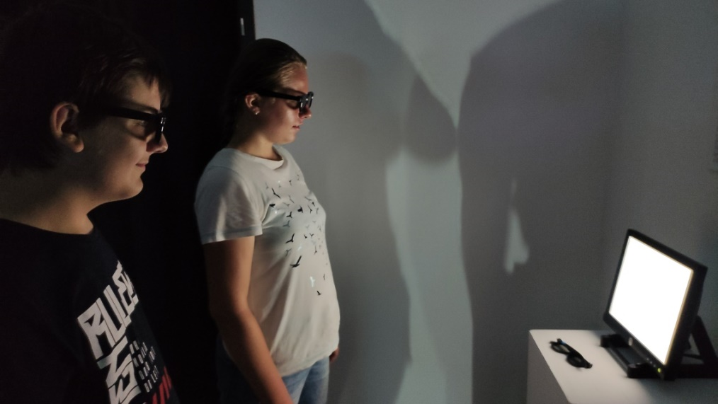

Školní výlety 2021 / 2022
V minulém školním roce proběhy školní výlety tříd například do ZOO Hodonín, starší žáci zajeli do Brna a prohlídli si pamětihodnosti a muzeum Antropos Brno, dále zajeli na prohlídku zámku a okolí v Uherském Ostrohu. Ostatní se věnovali turistice a cykloturistice v blízkém okolí školy a spojili aktivitu s opékáním špekáčků.
Turistika a relaxační dopoledne bylo náplní školního výletu pro žáky s nejtěžším postižením. Spojili jej s prohlídkou Sv. Antoníčku v Blatnici.
Třídy VII. a V. navštívili i ME v softbalu dívek a žen do 22 let, které se konalo v Kunovicích. Žáci i učitelé měli z akce nevšední sportovní zážitek.

Kulturní akce - školní rok 2021-2022
Září – Veselí v pohybu
Listopad – návštěva městské knihovny
Prosinec – nabídka na vánoční skanzen do Strážnice „ Radujme se veselme se“
(akce se nikdo nezúčastnil)
Leden – návštěva kina – film „Encanto“
Únor – divadélko KD Strážnice (návštěva zlínského divadla) – akce se nikdo nezúčastnil
Březen – Den učitelů – Restaurace Rozkvět
Duben – Wellness Veselí nad Moravou
Květen – návštěva městské knihovny
Červen – Den dětí

Spolupráce školy
Spolupráce se zákonnými zástupci žáků:
Převážně kladný vztah zákonných zástupců žáků ke škole vyplývá zejména z dobré informovanosti o životě školy, která je zajišťována jednak pravidelnými písemnými informacemi na www stránkách školy, informacemi na třídních schůzkách, konkrétními informacemi od třídních učitelů.
Jsme moc rádi, že se nám podařilo sehnat školního psychologa na úvazek 0,5. Považuji to za
V případě řešení kázeňských problémů žáků pokračujeme v individuálním setkávání rodičů, žáků a vyučujících s výchovným poradcem, případně s vedením školy.
Již tradičně jsme uspořádali schůzku pro vycházející žáky, rodiče a zástupce středních odborných učilišť, kde jsou rodiče informováni o termínech a postupu přijímacího řízení na střední školy a mohou se konkrétně poradit se zástupci SOU.

Spolupráce s dalšími organizacemi:
Obracíme se o pomoc při vyšetření žáků na SPC Kyjov ,SPC Zlín, SPC Štolcova Brno, PPP Hodonín, Některá vyšetření proběhnou na půdě školy.
Spolupracujeme se Střediskem služeb školám a Zařízení pro další vzdělávání pedagogických pracovníků Brno, nejčastěji s pobočkou Hodonín - účastníme se jejich vzdělávacích seminářů, v letošním roce také webinářů.
S VIM domluvila ředitelka školy vzdělávací seminář na téma komunikace. Mgr. Dagmar Mega již
Další vzdělávací besedu pro pedagogy a rodiče a veřejnost pod názvem „ Rodiče versus učitelé „ .Pro lektorování byla oslovena autorka stejnojmenné knihy Mgr. Milena Mikulková a beseda je naplánována na 6. září 2022 v 15.00 hod.
Mgr. Milena Mikulková připravila i besedu pro rodiče a veřejnost, která se setkala s příznivou odezvou od rodičů.

X. Údaje o výsledcích inspekční činnosti provedené Českou školní inspekcí

V letošním roce proběhla od 1. 3. do 3.3. 2022 kontrola ze strany ČŠI v naší škole.
V závěru Inspekční zprávy se uvádí, že došlo ke zřízení praktické školy jednoleté, k posílení školního poradenského pracoviště o školního psychologa a druhého výchovného poradce. Zároveň došlo k poklesu žáků.
Za výrazné spolupráce se zřizovatelem školy došlo od minulé inspekční činnosti ke zkvalitnění materiálních podmínek pro žáky i učitele, což pozitivně ovlivňuje kvalitu vzdělávání.
Zlepšil se elektronický systém školy a došlo k inovaci webových stránek.
Pedagogové ZŠS aktivně spolupracují a poskytují si vzájemně podporu a zpětnou vazbu. Estetické a podnětné prostředí pozitivně ovlivňuje vzdělávání žáků.
Jako silné stránky školy vyhodnotila čši aktivní zapojení asistentů pedagoga v průběhu vzdělávání na všech typech škol, vstřícný a respektující přístup pedagogů na praktické škole a v ŠD a systematicky promyšlená a připravená výuka v odborných předmětech na praktické škole.
Škola dostala příležitost ke zlepšení vzdělávání - více uplatňovat skupinové formy vzdělávání, či práci ve dvojicích, více využívat metody a formy práce zaměřené na aktivitu a vzájemnou spolupráci žáků, cíleně vést žáky ke zdravému sebehodnocení odpovídajícímu jejich schopnostem.
Zaměřili jsme se na zlepšení klimatu mezi bedením školy a ostatními pedagogickými pracovníky.
Učitelé praktické školy jednoleté začali okamžitě cíleně využívat k rozvolnění vzdělávání žáků větší diferenciaci učiva .
Protokol o kontrole čši na naší škole je bez porušení právních předpisů.

XI. Čerpání projektů , sponzoring

Škola je nadále zapojena do projektu Ovoce do škol, kdy žáci celé školy dostávají zdarma ovocné a zeleninové balíčky. S poskytovatelem služeb - dodání ovocných balíčků jsme spokojeni. Se stejným poskytovatelem služeb spolupracujeme při dodávkách školního mléka.
Dokončili jsme čerpání finančních prostředků z projektu OPVK - Šablony II pro ZŠ.
Skončila spolupráce na projektu s UP Olomouc Imuza - vzdělávání pedagogických pracovníků a zpracování metodických materiálů.
Spolupracovali jsme s MAS – při vzdělávání pedagogických pracovníků v polytechnice a řízení školy.
Poděkování patří sponzorům , kteří škole přispěli jakoukoliv finanční částkou. Žákům jsme zaplatili nákup některých pracovních sešitů, účast celé školy na programu Etiketa a koupili jsme cukrovinky ba den dětí.

Sponzoring
Čerpali jsme finanční dar na obědy pro děti zdarma od společnosti Women for Women.
Od sponzorů jsme na výchovně vzdělávací činnost získali finanční dar 15.000 Kč. Poděkování patří sponzorům , kteří škole přispěli jakoukoliv finanční částkou. Žákům jsme zaplatili nákup učebních pomůcek, účast celé školy na preventivním programu Etiketa a zakoupili jsme cukrovinky na Den dětí.

Základní údaje o hospodaření školy – viz příloha

XII. Přílohy

- Zpráva o činnosti a hospodaření příspěvkové organizace za rok 2020.
- Vzdělávání zaměstnanců školy

XIII. Zhodnocení a závěr

Součástí práce pedagogického sboru byla ve školním roce 2021/2022 práce na novém školním vzdělávacím programu ZŠ v 1. až 9. ročníku. Neustále věnujeme pozornost rozvoji čtenářské a matematické gramotnosti.
Začali jsme se aktivně zapojovat do přípravy žáků na kulturní i sportovní soutěže, organizaci mimoškolních akcí jak poznávacího a naučného, tak i zábavnějšího charakteru.
Některé školní aktivity jsou prezentovány v časopise Veselské listy, na www stránkách školy a na nástěnce Města Veselí.
I ve školním roce 2021/2022 částečně ovlivnila vzdělávání epidemiologická situace.
Za dodržování všech opatření MŠMT jsme úspěšně ukončili tento školní rok, který byl pro všechny obzvlášť náročný. Čelili jsme obrovské nemocnosti jak ze strany zaměstnanců , tak i žáků školy.
Poděkování za dobrou spolupráci patří zřizovateli a také všem členům Školské rady.
Také chci poděkovat za odvedenou práci vedení školy, všem zaměstnancům školy, také rodičům za vstřícnost, pomoc a spolupráci při školních i mimoškolních aktivitách , zajištění jakékoliv pomoci pro školu a vyplnění dotazníkového šetření .

Ve Veselí nad Moravou dne 12. 10. 2022

Mgr. Jitka Kolůchová
ředitelka školy

Tato Výroční zpráva o činnosti byla projednána a schválena Školskou radou dne 24. 10. 2022

Příloha
Vzdělávání pedagogických a nepedagogických pracovníků ve školním roce 2021/2022

 |  | Datum
Všichni pedagogičtí pracovníci | Jak pracovat s pozorností nejen v Snoezelenu | 30. 8. 2021
Všichni pedagogičtí pracovníci | Zdravotník zotavovacích akcí | 1. 9. 2021
M. Aujezdská | Tvořivé aktivity a hry ve výuce AJ na 1. St. ZŠ | 16. 2. 2022
 | Učím (budu učit) informatiku na 1. St. ZŠ | 4. 4. 2022
 | Mezilidské vztahy a komunikace s využitím koučovacích technik | 13. 5. 2022
J. Brákorová | Dítě není malý dospělák a dospělák nemá být velké dítě | 7. 7. 2021
 | Křižovatky ADHD | 16. 9. 2021
J. Kolůchová | Jak zvládat stres - mindfullness | 29. 3. 2022
 | Vzdělávání žáků z Ukrajiny | 5. 4. 2022
 | Motivace pracovníků | 7. 4. 2022
M. Kráčalíková | Jak stanovovat hranicedětem a rodičům | 23. 9. 2021
 | Tvorba pomůcek pro žáky s PAS | 5. 5. 2022
J. Říha | Videokonference ŠMP – metod. materiály | 23. 11. 2021
 | Mezilidské vztahy | 13. 5. 2022
P. Vlčková | Pasti a špeky pracovní doby ve školství | 31. 8. 2021
 | Pracovní doba ve školách | 31. 8. 2021
 | ICT koordinátor - metodik | 18. 10., 22. 11., 6. 12. 2021

nepedagogičtí pracovníci:
M. Homová | FKSP a další peněžní fondy školských a ostatních příspěvkových organizací
M. Homová | FKSP – právní rámec, rozpočet, tvorba,….
M. Říhová | Archivace a skartace ve školách a školských zařízeních
M. Říhová | Webinář FKSP pro školy
M. Říhová | Doplňková činnost v PO
I. Hrušková | Spotřební koš od začátku do konce
I. Popelková | Školní jídelna

